本视频讲述了当前A股市场在春节前的特殊运行逻辑，核心在于国际大宗商品（尤其有色金属）持续上涨引发的国内资金分流与监管层对指数的精准调控，导致市场呈现“有色独强、其他板块受压”的割裂格局，并强调投资者需放弃后视镜思维、敬畏市场博弈本质，在资产荒背景下理解大资金行为逻辑与节前操作策略。
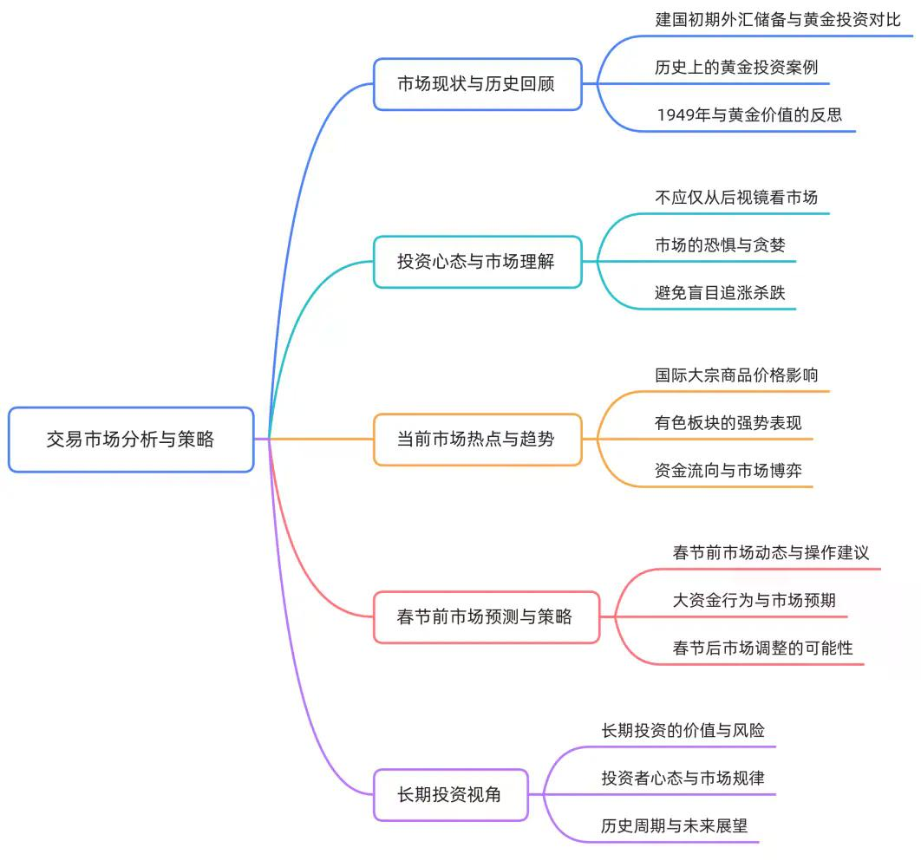
核心观点：拒绝后视镜思维与市场敬畏
- 拒绝后视镜思维
不能以事后结果倒推决策合理性，例如假设1949年或1999年全仓买入黄金即可致富，忽视历史条件与现实约束。
- 交易市场敬畏论
交易市场由全球最聪明人群参与博弈，每一根K线都是恐惧与贪婪充分交换后的结果，需保持敬畏，不可轻言“简单”“肯定”“必然”。
大宗商品驱动逻辑：全球定价与套利约束
- 全球定价刚性
有色金属（铜、黄金、白银）属全球定价商品，若外盘大幅上涨而国内强行压制，将产生巨大套利空间。
- 套利机制示例
国外铜价暴涨时，中间商可在国内低价采购铜运至海外高价卖出，迫使国内价格跟随外盘上行，监管层无法单边压制。
当前市场割裂格局成因
- 指数管控目标
监管层需维持大盘指数（如4200点）稳定，故对前期涨幅较大的计算机、军工、电器等板块进行压制。
- 有色板块的“绿灯”地位
有色因全球定价属性成为唯一可放量上涨的板块，资金集中涌入形成“强者恒强”，紫金矿业等个股单日放量超40亿元仍被尾盘抑制。
- 其他板块被动承压
银行股已“拍死”，券商异动资金被快速打压，导致市场资金只能单向流入有色，加剧板块分化。
节前资金行为推演：收手与轮动
- 大资金节前收手逻辑
春节前最后一周（约7个交易日）大资金将逐步离场，因世界局势不确定性高，重仓博弈风险过大。
- 轮动前提条件
若国际大宗商品出现连续2–3日回调，则A股其他板块可能迎来轮动机会，用以对冲指数波动率；否则有色将持续吸金。
资产荒背景下的资金配置困境
- 机构资产荒现状
保险公司、银行、资管公司等面临严重资产荒：大额存单到期资金涌出，但A股估值已不便宜，海外市场（美股、日股）受限于资本管制与高估值难以配置。
- 资金无孔不入表现
资金转向港股、期货（原油）、实体资产（茶山、景德镇窑口）等另类标的，体现“钱多缺资产”的宏观现实。
板块逻辑再审视：锦上添花 vs 英雄救美
- 市场从众本质
大资金普遍遵循“锦上添花”而非“英雄救美”，如创新药板块虽有主力驻扎，但因业绩预期弱、盘子小、监管严（博士眼镜被查），暂不启动。
- 防御性配置逻辑
煤炭、特高压、化工等板块上涨源于AIGC与半导体资金出货后的防守需求，体现资金在不确定性下的避险选择。
操作策略建议：动态应对与节奏把握
- 持仓管理原则
涨得多的板块（如有色）逐步兑现，跌得多但未破位的标的可持有；一旦破位则果断止损。
- 技术信号关注点
MACD死叉若伴随周四/周五放量4%–5%阳线并翻红，或触发“空中加油”行情延续至春节；否则将进入缩量震荡。
- 关键阈值提醒
大盘若跌破-2.3%且位于白线下方，需高度警惕；此前在白线上方波动属正常博弈范畴。
长期视角校准：放弃焦虑与坚守逻辑
- 反焦虑投资哲学
焦虑无助于盈利，应依据盘面信号与自身认知行动，而非追逐短期暴利。
- 一月收益理性定位
无论账户一月盈亏，均应接受现状——春节前核心任务是守住成果，避免因过度交易导致回撤。
- 历史规律参照
春节前最后一周常现“一波流”行情（如中国铝业一字板），随后资金离场，节后走势取决于三月白银交割等外部变量。

